## 环境准备

1. 电脑上安装JDK11或者11以上的版本
2. 安装最新的gradle构建工具
3. 安装最新版的node.js
4. 安装vscode编辑器
5. 安装androidStudio开发工具，以及SDK(测试SDK30及以上能够成功打包），苹果选择Xcode开发工具。

## 运行程序

1. 使用vscode打开项目
2. 右键鼠标选择在集成终端中打开

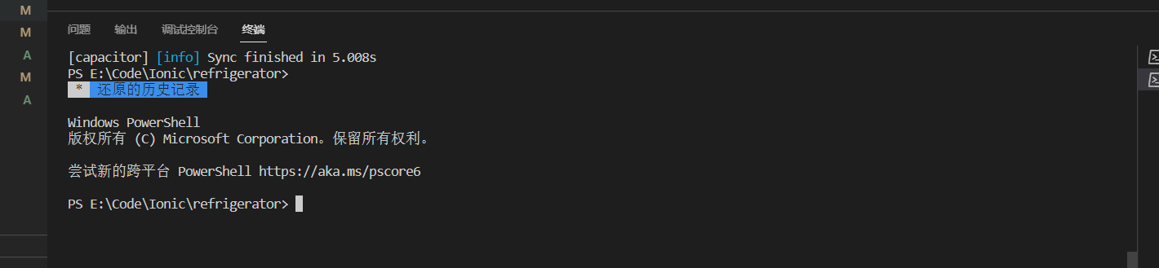

1. 在项目路径中敲入：npm install -g @ionic/cli native-run cordova-res 命令安装ionic

<https://ionicframework.com/docs/intro/cli(官方文档）>

1. 安装蓝牙插件，在ionic中提供了蓝牙插件BLE进行安装。

<https://ionicframework.com/docs/native/ble（蓝牙插件使用官方文档）>

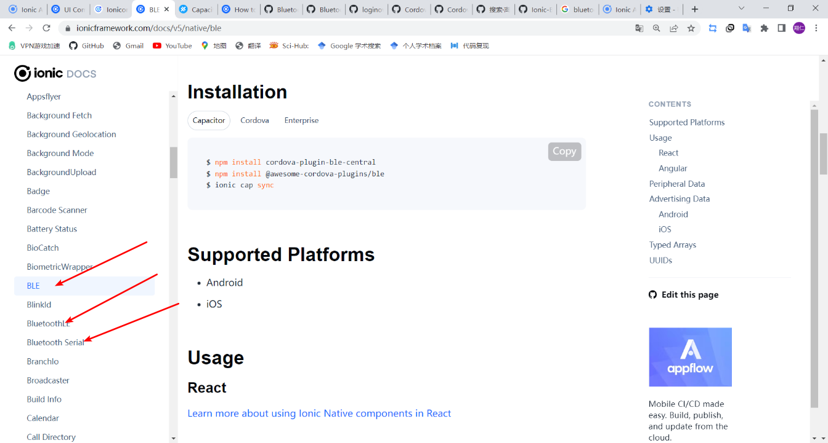

1. npm install cordova-plugin-ble-central
2. npm install @awesome-cordova-plugins/ble
3. ionic cap sync
4. 运行项目，ionic serve
5. 构建项目，ionic build
6. 项目的目录介绍
7. 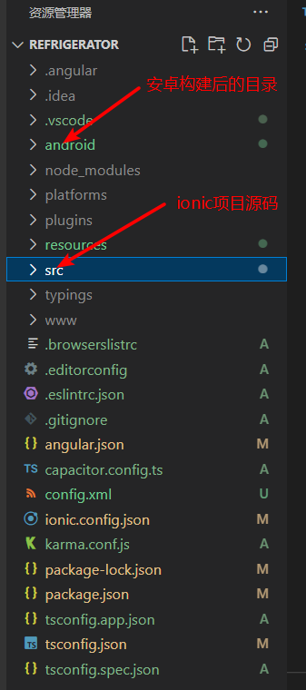
8. 主要目录的介绍
9. 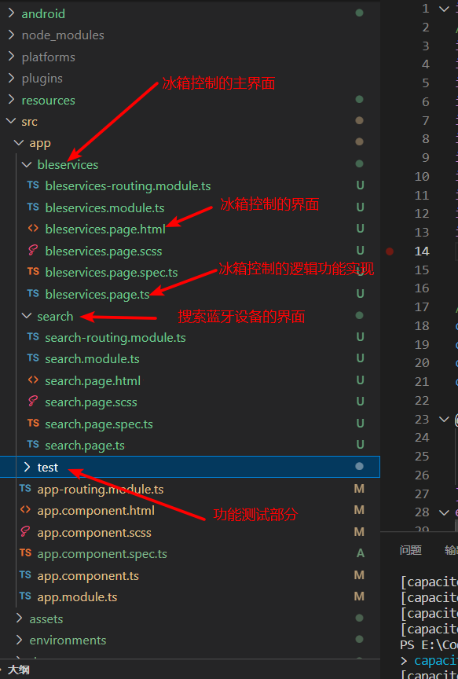
10. 构建成安卓项目（ionic cap add android）,苹果项目为（ionic cap add ios）
11. 项目目录更新后需要执行的命令，ionic cap copy
12. 代码若有改动需要执行的命令，ionic cap sync
13. 在androiStudio中打开（ionic cap open android），苹果在Xcode中打开(ionic cap open ios)
14. 可分别在安卓和苹果的平台上进行测试，打包安装。